Product Requirements Document (PRD)
Judul Project : AI Based Personal Nutrition Tracker (Calora)
Nama : Ananda Galang Rezky Aditya
Kelas : XI RPL C
No Absen : 5

1. Informasi Proyek
- Nama Proyek : Calora
- Versi Dokumen : v 1.0
- Tanggal : 26 Juli 2026

2. Overview
- Latar Belakang
Membangun kebiasaan hidup sehat sering kali terhambat karena banyak orang tidak mengetahui kebutuhan nutrisi harian mereka yang sebenarnya. Banyak aplikasi pelacak kesehatan di pasaran saat ini terlalu rumit. Hal ini membuat aplikasi terasa lambat dan tampilannya menjadi penuh. Calora hadir untuk menggabungkan kalkulator nutrisi otomatis, pencatatan makanan ke dalam satu aplikasi yang bersih dan mudah digunakan.
- Tujuan
Menyediakan asisten nutrisi dan kebugaran pribadi yang membantu pengguna memahami target kalori harian mereka, memantau asupan makronutrisi, serta menjaga konsistensi kesehatan. Aplikasi ini dirancang agar pencatatan makanan dan evaluasi nutrisi dapat dilakukan dengan cepat di satu tempat.
- Deskripsi Singkat Produk
Calora adalah aplikasi mobile yang dibangun dengan Flutter dan Supabase, serta didukung oleh kecerdasan buatan (Google Gemini AI Vision). Aplikasi ini menghitung target kalori dan makronutrisi pengguna secara otomatis. Calora menyediakan dashboard harian, fitur AI Food Scanner untuk mengenali makanan dan makronutrisi dari kamera, fitur pencarian makanan dari database makanan terverifikasi, pemantau berat badan, serta halaman Insights & Analytics untuk evaluasi nutrisi cerdas berbasis AI. Aplikasi ini juga memberikan pesan pengingat harian (Daily Insights) berdasarkan data yang dicatat pengguna.
- Target Pengguna
Aplikasi ini ditujukan untuk remaja, mahasiswa, dan pekerja yang ingin memantau asupan nutrisi serta progres fisik dalam satu aplikasi. Calora dapat digunakan oleh pengguna yang ingin menurunkan berat badan, mempertahankan berat badan, atau menambah berat badan secara sehat. Fitur aplikasi difokuskan pada akurasi pencatatan nutrisi harian, analisis tren gizi mingguan, dan pemantauan progres tubuh.
- Ruang Lingkup
Versi 1 (MVP) ini dibatasi pada fitur inti agar realistis diselesaikan oleh satu pengembang siswa. Ruang lingkup mencakup sistem akun, kalkulator kesehatan, AI Food Scanner, Food Diary, Weight Tracker, Insights & Analytics nutrisi harian/mingguan, dan dashboard admin khusus.

3. Problem Statement
- Permasalahan yang ingin diselesaikan
Pengguna sering kali kesulitan mengetahui apakah asupan makanan harian mereka sudah memenuhi target nutrisi yang sehat. Proses pencatatan makanan secara manual memakan waktu lama dan membosankan, sementara aplikasi nutrisi yang ada sering kali tidak memberikan analitik yang jelas dan wawasan praktis mengenai apa yang perlu diperbaiki dari pola makan pengguna.
- Dampak permasalahan
Proses pencatatan yang terpisah dan rumit membuat pengguna kehilangan motivasi, tidak konsisten, dan kesulitan melihat kemajuan fisik mereka dari waktu ke waktu

4. Proposed Solution
- Solusi yang ditawarkan
Calora menyatukan kalkulator kesehatan, pemindai makanan visual berbasis AI, buku harian makanan, pemantau berat badan, serta analitik dan wawasan nutrisi cerdas (Insights) dalam satu aplikasi. Aplikasi ini memfokuskan antarmuka agar pencatatan bisa dilakukan dengan sangat cepat dan memberikan evaluasi gizi yang langsung dapat dipahami.
- Gambaran umum aplikasi
Halaman Dashboard menampilkan target kalori harian, sisa kalori, progres protein, karbohidrat, lemak, berat badan terakhir, dan Daily Insights. Melalui bilah navigasi utama, pengguna dapat berpindah dengan lancar antara halaman Home (Dashboard), Diary, Insights, dan Profile agar pemantauan kesehatan harian dapat dilakukan dengan mudah.

5. User Roles
- Daftar aktor/pengguna
- User: Pengguna utama aplikasi yang mencatat dan memantau kesehatan pribadi.
- Admin: Administrator yang mengelola data master aplikasi.
- Hak akses masing-masing
- User: Dapat mendaftar, mengelola profil, menggunakan fitur perhitungan kebutuhan kalori harian (BMR dan TDEE), mencatat log harian (makanan dan berat badan), menggunakan AI Food Scanner, melihat analitik dan wawasan nutrisi pada halaman Insights, mengajukan makanan baru apabila makanan yang dicari belum tersedia di database, serta melihat status pengajuan makanan. User tidak dapat menambah, mengubah, maupun menghapus data makanan publik.
- Admin: Admin memiliki dashboard khusus untuk mengelola data master aplikasi. Melalui dashboard ini, admin dapat melihat statistik umum, mengelola data makanan publik, mengelola kategori makanan, serta meninjau pengajuan makanan dari pengguna dengan memberikan status Approve atau Reject. Dashboard admin tidak memberikan akses ke catatan kesehatan pribadi pengguna.

6. Functional Requirements
- Daftar fitur utama
- Authentication & User Onboarding
- Dashboard & Daily Insights
- Food Search & Food Diary
- Food Request
- Weight Tracker
- Insights & Analytics
- Progress Charts
- Admin Dashboard
- Deskripsi setiap fitur
- Authentication & User Onboarding
Pengguna mendaftar menggunakan email dan kata sandi. Setelah berhasil membuat akun, aplikasi meminta data awal seperti tanggal lahir (date_of_birth), jenis kelamin, tinggi badan, berat badan, tingkat aktivitas, dan tujuan fisik. Sistem menghitung usia secara otomatis berdasarkan tanggal lahir. Menggunakan rumus Mifflin-St Jeor, sistem menghitung BMR dan TDEE secara otomatis di sisi aplikasi, lalu menyimpan hasilnya ke tabel profil pengguna sebagai target harian.
- Dashboard & Daily Insights
Halaman utama menampilkan ringkasan harian seperti sisa kalori, progres protein, karbohidrat, lemak, berat badan terakhir, dan pesan pengingat harian. Sistem memberikan insights berdasarkan aturan sederhana di sisi aplikasi, misalnya mengingatkan jika protein masih kurang atau belum tercapai.
- Food Search & Food Diary
Pengguna dapat mencari makanan dari database publik, memilih makanan yang sesuai, lalu menambahkan porsinya ke log harian. Aplikasi menghitung total kalori dan makro berdasarkan jumlah porsi yang dimasukkan.
- Food Request
Pengguna dapat mengajukan makanan baru apabila makanan tersebut belum tersedia pada database publik. Pengguna mengisi informasi makanan beserta data nutrisi yang diketahui. Data tersebut tidak langsung masuk ke database utama, tetapi akan berstatus Pending dan menunggu proses verifikasi oleh admin. Admin dapat Approve, Reject, atau Request Revision. Hanya makanan yang disetujui yang akan ditambahkan ke database makanan publik.
- Weight Tracker
Pengguna dapat memasukkan berat badan secara berkala untuk melihat perubahan progres tubuh dari waktu ke waktu.
- Insights & Analytics
Pengguna dapat melihat analitik dan evaluasi nutrisi mendalam, mencakup grafik tren asupan kalori mingguan terhadap target, distribusi rasio makronutrisi (protein, karbohidrat, lemak), serta pesan wawasan cerdas (Smart Insights) yang memberikan rekomendasi konkret untuk membantu pengguna mencapai tujuan kesehatannya.
- Progress Charts
Aplikasi menampilkan grafik mingguan atau bulanan untuk berat badan, kalori, dan progres latihan agar pengguna lebih mudah melihat perkembangan.
- Admin Dashboard
Admin memiliki dashboard berbasis website khusus untuk mengelola data master aplikasi, seperti makanan publik, kategori makanan, dan statistik umum. Dashboard ini dibuat sederhana agar admin dapat mengatur data dengan mudah tanpa mengakses catatan kesehatan pribadi pengguna.
- Prioritas fitur (opsional)
- Tabel Prioritas Fitur
No | Nama Daftar Fitur Utama | Deskripsi Setiap Fitur | Prioritas Fitur
1 | Authentication & User Onboarding | Sistem pendaftaran menggunakan email/kata sandi dan input data awal profil kesehatan untuk menghitung target kalori. | P1
2 | Dashboard & Daily Insights | Halaman utama ringkasan harian (kalori, makro, berat badan) dan Daily Insights. | P1
3 | Food Search & Food Diary | Pencarian database makanan publik dan pencatatan konsumsi harian beserta perhitungan nutrisi. | P1
4 | Insights & Analytics | Analisis tren kalori mingguan, distribusi makronutrisi, dan rekomendasi wawasan nutrisi cerdas berbasis data konsumsi. | P1
5 | Food Request | Fitur bagi pengguna untuk mengajukan makanan baru jika belum tersedia di database publik, menunggu verifikasi admin. | P2
6 | Weight Tracker | Fitur untuk mencatat berat badan secara berkala guna memantau progres perubahan tubuh dari waktu ke waktu. | P2
7 | Admin Dashboard | Dashboard berbasis web bagi admin untuk mengelola data master (makanan, kategori) dan memproses pengajuan makanan. | P2
8 | Progress Charts | Visualisasi grafik mingguan atau bulanan terkait berat badan, kalori, dan progres latihan. | P3

7. Non Functional Requirements
- Performance
Halaman dashboard dan hasil pencarian makanan harus dimuat dalam waktu kurang dari 2 detik. Penggunaan penyimpanan sementara (cache) lokal memastikan perpindahan halaman terasa cepat.
- Security
Kata sandi diproses dengan aman oleh Supabase. Menggunakan Row Level Security (RLS) di PostgreSQL untuk memastikan data harian pengguna dan data pengajuan makanan pengguna tersimpan dengan aman dan tidak dapat diakses oleh akun lain.
- Usability
Aplikasi menggunakan struktur navigasi yang jelas dan desain yang rapi. Antarmuka mendukung dua bahasa (Bahasa Indonesia dan Bahasa Inggris) dengan istilah umum kebugaran dan nutrisi tetap dipertahankan dalam bahasa Inggris untuk menyesuaikan dengan standar industri.
- Compatibility
Aplikasi pengguna dibangun menggunakan Flutter dan dirancang untuk berjalan lancar pada perangkat Android modern dengan tampilan yang responsif. Admin Dashboard dikembangkan sebagai aplikasi berbasis web yang dapat digunakan melalui browser pada perangkat desktop atau laptop.
- Reliability
Sistem harus mampu menangani kesalahan jaringan tanpa membuat aplikasi tertutup secara paksa (crash), dan menampilkan pesan kesalahan yang ramah kepada pengguna.

8. Business Rules
- Aturan bisnis yang berlaku
Siklus pencatatan makanan dan olahraga mengikuti tanggal hari ini sesuai waktu perangkat pengguna. Target kalori tidak boleh lebih rendah dari BMR karena dapat berisiko bagi kesehatan. Semua angka yang dimasukkan pengguna, seperti kalori, protein, beban angkatan, dan porsi makanan, tidak boleh bernilai negatif. Pencatatan Food Diary dapat merujuk ke database master makanan terverifikasi maupun hasil analisis cepat AI Scanner / pencatatan kustom yang tersimpan pada riwayat harian pengguna. Pengguna tidak dapat menambahkan makanan secara langsung ke database makanan utama. Setiap makanan baru yang belum tersedia harus diajukan melalui fitur Food Request dan menunggu proses verifikasi admin. Pengajuan makanan memiliki status Pending, Approved, atau Rejected. Hanya pengajuan yang disetujui admin yang dapat ditambahkan ke database makanan utama.
- Validasi data
Validasi dilakukan di sisi aplikasi pada kolom isian dan di sisi database untuk memastikan tipe data yang dimasukkan sudah benar. Data pada pengajuan makanan harus memenuhi format dan batas nilai yang telah ditentukan sebelum dapat dikirim untuk proses verifikasi admin.
- Hak akses
Pengguna biasa hanya memiliki akses baca terhadap database makanan publik dan tidak dapat menambah, mengubah, atau menghapus data makanan secara langsung. Pengguna dapat mengajukan makanan baru melalui fitur Food Request. Hanya admin yang dapat menambah, mengubah, atau menghapus data makanan publik serta memproses pengajuan makanan dari pengguna.
- Ketentuan penggunaan
Informasi nutrisi dan rekomendasi target yang ada di dalam aplikasi murni digunakan sebagai referensi kebugaran, bukan saran medis resmi dari dokter.

9. Use Case Diagram
- Diagram
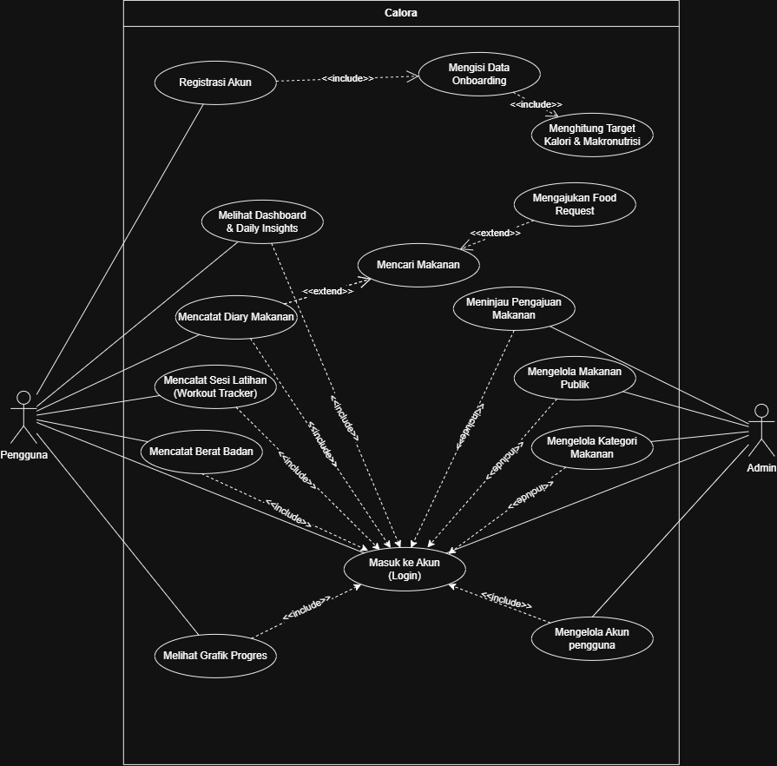
- Deskripsi setiap use case

11. Activity Diagram

10. Wireframe
- Halaman login
- Halamat register
- Halaman dashboard
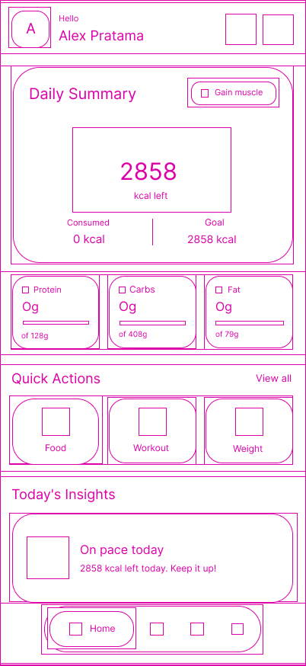

11. Entity Relationship Diagram (ERD)
- Diagram ERD
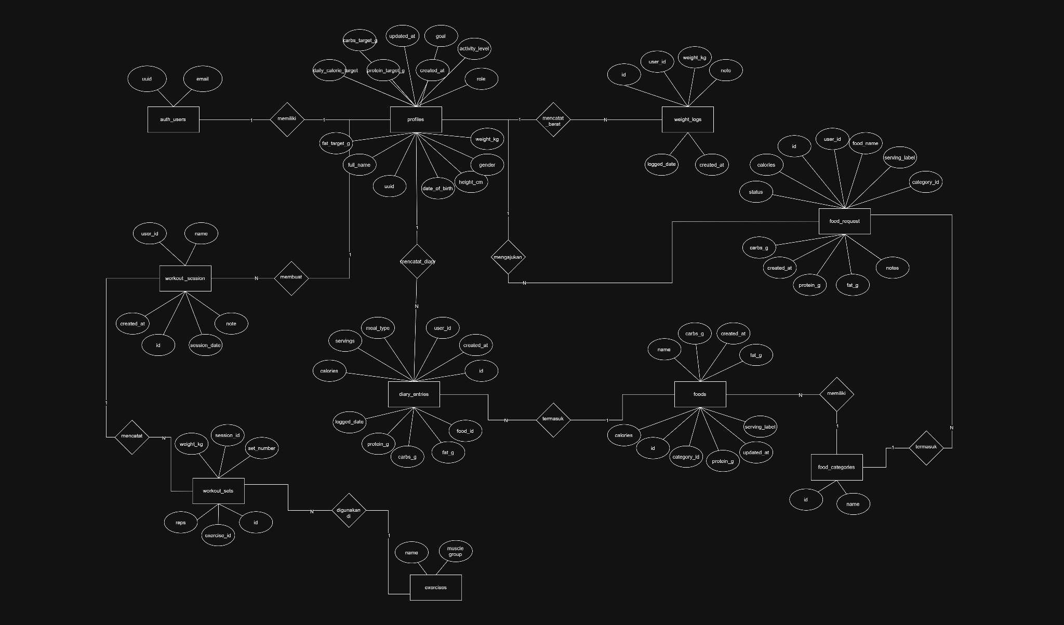

- Penjelasan entitas
- auth_users
Entitas ini merepresentasikan akun autentikasi pengguna yang dikelola oleh sistem autentikasi Supabase. Atribut yang disimpan hanya uuid sebagai identitas unik dan email sebagai kredensial login, karena proses hashing dan penyimpanan kata sandi ditangani sepenuhnya oleh Supabase Auth dan tidak diakses langsung oleh aplikasi.
- profiles
Entitas ini menyimpan data profil kesehatan dan target nutrisi setiap pengguna, meliputi full_name, date_of_birth, gender, height_cm, weight_kg, activity_level, dan goal sebagai data dasar yang diisi saat onboarding. Berdasarkan data tersebut, sistem menghitung dan menyimpan target harian pengguna pada atribut daily_calorie_target, protein_target_g, carbs_target_g, dan fat_target_g menggunakan rumus Mifflin-St Jeor. Atribut role membedakan hak akses antara user dan admin, sementara created_at dan updated_at mencatat waktu pembuatan dan pembaruan data profil.
- weight_logs
Entitas ini menyimpan riwayat berat badan yang dicatat pengguna dari waktu ke waktu untuk keperluan Weight Tracker. Setiap baris data memiliki weight_kg sebagai nilai berat yang dicatat, note sebagai catatan opsional, logged_date sebagai tanggal berat badan tersebut berlaku, serta created_at sebagai waktu data benar-benar disimpan ke sistem.
- workout_session
Entitas ini merepresentasikan satu sesi latihan gym yang dibuat pengguna (direncanakan untuk ekspansi fitur Versi 2), berisi name sebagai nama sesi, session_date sebagai tanggal latihan dilakukan, dan note sebagai catatan tambahan.
- workout_sets
Entitas ini menyimpan detail tiap set latihan yang dilakukan dalam satu sesi, meliputi set_number sebagai urutan set, reps sebagai jumlah repetisi, dan weight_kg sebagai beban yang diangkat. Entitas ini menghubungkan satu sesi latihan dengan gerakan spesifik yang dilakukan pada tiap set.
- exercises
Entitas ini merupakan data master gerakan latihan beban yang dapat dipilih pengguna saat mencatat set, berisi name sebagai nama gerakan dan muscle_group sebagai kelompok otot yang dilatih. Data master ini memastikan pencatatan gerakan konsisten dan dapat digunakan untuk menampilkan progres per gerakan pada fitur Progress Charts.
- diary_entries
Entitas ini mencatat setiap makanan yang dikonsumsi pengguna dalam buku harian makanan (Food Diary). Atribut food_id (opsional / nullable) merujuk ke data master makanan apabila dipilih dari database publik, food_name dan serving_label menyimpan nama serta takaran porsi, meal_type menunjukkan kategori waktu makan, servings menunjukkan jumlah porsi yang dikonsumsi, sedangkan calories, protein_g, carbs_g, dan fat_g menyimpan nilai gizi hasil perhitungan pada saat data dicatat (mendukung makanan master maupun hasil analisis AI Scanner). Atribut logged_date menunjukkan tanggal konsumsi, sementara created_at menunjukkan waktu data disimpan ke sistem.
- foods
Entitas ini menyimpan data makanan yang telah tersedia dan terverifikasi di dalam aplikasi sehingga dapat dicari dan dipilih pengguna melalui fitur Food Diary. Atribut calories, protein_g, carbs_g, fat_g, dan serving_label menyimpan informasi nilai gizi per porsi, sedangkan category_id menghubungkan makanan dengan kategorinya. Data pada entitas ini dikelola oleh admin dan dapat bertambah melalui pengajuan makanan pengguna yang telah disetujui.
- food_request
Entitas ini menyimpan pengajuan makanan baru yang dibuat pengguna apabila makanan yang dicari belum tersedia pada database. Setiap pengajuan berisi food_name, serving_label, calories, protein_g, carbs_g, fat_g, dan notes sebagai informasi makanan yang diajukan. Atribut status menunjukkan kondisi pengajuan, seperti pending, approved, atau rejected, sedangkan category_id menghubungkan pengajuan dengan kategori makanan dan user_id menunjukkan pengguna yang membuat pengajuan. Atribut created_at mencatat waktu pengajuan dibuat.
- food_categories
Entitas ini menyimpan data kategori makanan yang digunakan untuk mengelompokkan data pada entitas foods, berisi id dan name sebagai nama kategori. Data ini dikelola sepenuhnya oleh admin melalui Admin Dashboard.
- Penjelasan relasi
- memiliki (auth_users – profiles, 1 – 1)
Satu akun autentikasi hanya memiliki tepat satu profil pengguna, dan sebaliknya. Relasi ini terbentuk otomatis setelah pengguna berhasil mendaftar dan melengkapi data awal saat onboarding.
- mencatat_berat (profiles – weight_logs, 1 – N)
Satu pengguna dapat mencatat banyak data berat badan pada waktu yang berbeda-beda melalui fitur Weight Tracker.
- membuat (profiles – workout_session, 1 – N)
Satu pengguna dapat membuat banyak sesi latihan gym melalui fitur Workout Tracker.
- mencatat (workout_session – workout_sets, 1 – N)
Satu sesi latihan dapat memiliki banyak data set, karena dalam satu sesi gym pengguna umumnya melakukan beberapa gerakan dengan beberapa set pada masing-masing gerakan.
- digunakan_di (exercises – workout_sets, 1 – N)
Satu gerakan pada data master exercises dapat digunakan pada banyak data workout_sets, sehingga riwayat progres per gerakan dapat ditelusuri lintas sesi latihan.
- mencatat_diary (profiles – diary_entries, 1 – N)
Satu pengguna dapat mencatat banyak entri makanan pada buku harian makanannya melalui fitur Food Diary.
- mengajukan (profiles – food_request, 1 – N)
Satu pengguna dapat membuat banyak pengajuan makanan melalui fitur Food Request apabila makanan yang dicari belum tersedia pada database. Setiap pengajuan makanan hanya dibuat oleh satu pengguna.
- termasuk (diary_entries – foods, N – 1)
Setiap entri pada buku harian makanan dapat merujuk pada data master makanan apabila dipilih dari database publik, sementara satu data makanan dapat digunakan pada banyak entri buku harian oleh pengguna yang berbeda-beda. Untuk makanan hasil AI Scanner atau masukan kustom, atribut food_id bernilai NULL.
- memiliki (food_categories – foods, 1 – N)
Satu kategori makanan dapat digunakan oleh banyak data makanan, sedangkan setiap data makanan hanya termasuk dalam satu kategori
- termasuk (food_request – food_categories, N – 1)
Setiap pengajuan makanan termasuk dalam satu kategori makanan, sementara satu kategori makanan dapat digunakan pada banyak pengajuan makanan yang dibuat oleh pengguna.

12. Technology Stack
- Bahasa Pemrograman
Dart (untuk aplikasi mobile) dan SQL (untuk mengelola database).
- Front End
Flutter digunakan untuk membangun aplikasi mobile yang digunakan oleh pengguna dengan integrasi paket easy_localization, camera, dan image_picker. Admin Dashboard dikembangkan sebagai aplikasi berbasis web untuk mengelola data makanan, kategori makanan, food request, dan statistik aplikasi.
- Back End
Supabase. Menyediakan otentikasi, database, dan API yang langsung siap digunakan.
- Framework
Menggunakan Riverpod sebagai manajemen status (state management) yang diandalkan untuk memisahkan logika dari antarmuka pengguna, serta Google Gemini 2.5 Flash API sebagai model kecerdasan buatan untuk fitur AI Food Scanner.
- Database
PostgreSQL (melalui Supabase). Model database relasional sangat dibutuhkan untuk menyusun keterkaitan log harian, sesi latihan, dan detail set repetisi.
- Tools
Figma (desain UI), Git & GitHub (penyimpanan kode), dan Postman (pengujian API)
- Hosting (opsional)
Layanan backend di-hosting seluruhnya di platform cloud Supabase.

13. Future Development
- Fitur yang akan dikembangkan
Fitur komunitas dan pelacak latihan gym tidak dimasukkan ke versi pertama agar pengembangan tetap fokus pada fitur inti nutrisi cerdas dan dapat diselesaikan secara optimal oleh satu pengembang. Fitur pada Versi 2 direncanakan meliputi:
- Community Feed
- Berbagi foto progres dan foto makanan
- Workout & Gym Tracker (Pencatatan sesi latihan beban di gym, pemilihan gerakan, repetisi, set, dan beban angkatan)
- Interaksi antarpengguna (Like, Comment)
- Integrasi yang direncanakan
Ekspansi basis data secara otomatis melalui API nutrisi pihak ketiga untuk mengurangi pekerjaan admin dalam menambah makanan, serta integrasi pemindai barcode untuk produk kemasan.

